课程名称 概率论与数理统计（A）课程类别：必修 考试方式：闭卷
注意事项：1、本试卷满分100分.2、考试时间 120分钟.

题号 | 一 | 二 | 三 | 四 | 五 | 六 | 得分
得分
评阅人
答题纸（试题纸上的答案无效）
一、选择题（共8小题，每小题3分，共24分） |  |  |  |  |  |  |  | 得分
题号 | 1 | 2 | 3 | 4 | 5 | 6 | 7 |  | 8
答案 | B | A | B | A | D | B | A |  | A

二、填空题（共6小题，每小题3分，共18分） |  |  |  | 得分
题号 | 答案 | 题号 | 答案
1 | 13/48=0.27 | 2 | e⁻¹/4=0.09197
3 | -2 | 4 | 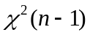
5 | 二 | 6 | 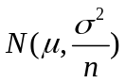

三、实验解读应用题（每空2分，共24分） |  |  |  | 得分
题号 | 答案 | 题号 | 答案
1 | 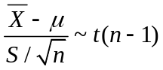 | 2 | 437.085
3 | 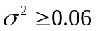（精度没有原来的好） | 4 | P=0<0.05
5 | 精度比原来的好 | 6 | 12
7 | P=0.001033<0.05 | 8 | 显著
9 | 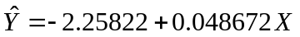 | 10 | P=3.02*10⁻⁶<0.05
11 | 显著 | 12 | 12.34338

四、应用题（每小题5分，共10分） |  | 得分
1解：  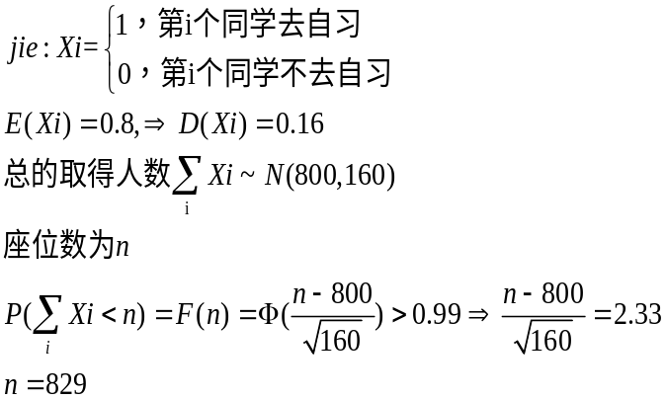 | 2解：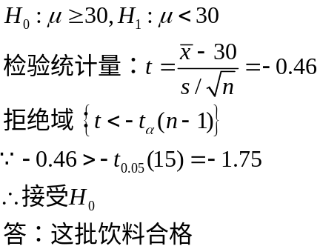
五、综合计算题（每问3 分，共24分） |  | 得分
1解：（1）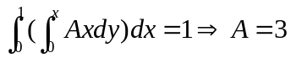  （2）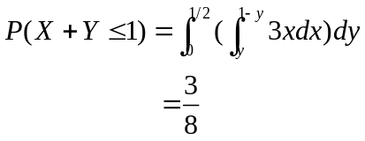  （3）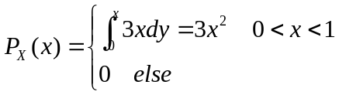  （4）  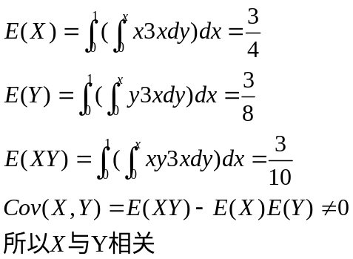 | 2解：（1）  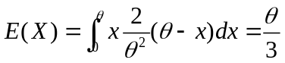  （2）  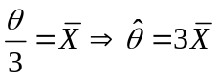  （3）  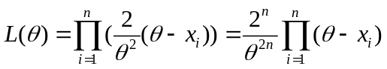  （4）  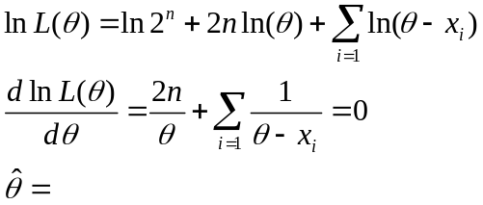

- 选择题（共8小题，每小题3分，共24分）
1.设A、B是2个互不相容的事件，且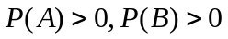，这（ ）一定成立．
A． 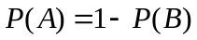 B． 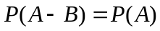 C． 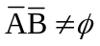 D． 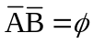
2..设随机变量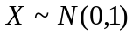，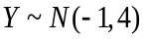，且与的相关系数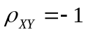，则（ ）.
A.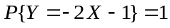 B.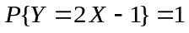
C.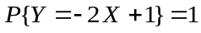 D.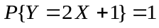
3. 设二维随机变量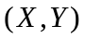服从二维正态分布，则随机变量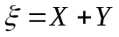与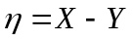不相关的充要条件为（ ）.
A.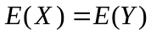 B. 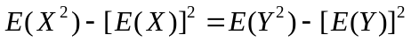
C.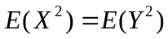 D. 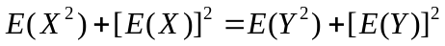
4. 设总体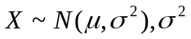已知，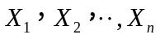为其样本，检验假设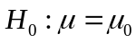，要用统计量( ).
A．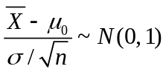. B. 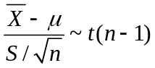.
C. 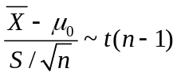. D. 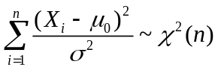.
5. 设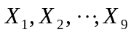独立同分布，且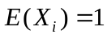，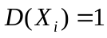，则对于任意给定的正数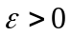有( )．
A．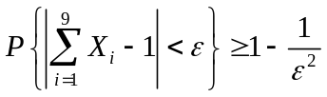 B．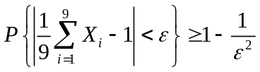
C．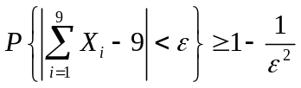 D．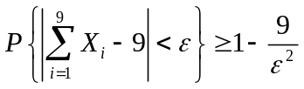
6. 设随机变量服从正态分布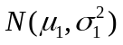，随机变量服从正态分布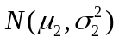，且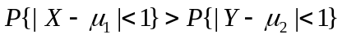，则必有（ ）.
A. 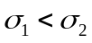 B. 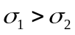 C. 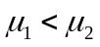 D.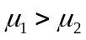.
7． 设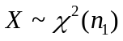，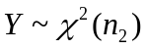且X，Y相互独立，则（ ）．
A． 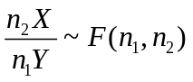 B． 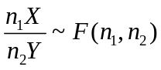
C． 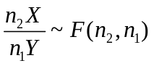 D． 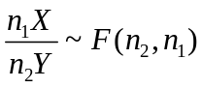
8. 设为的无偏估计量，且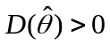，则（ ）．
A． 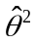不是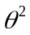的无偏估计量 B． 是的无偏估计量
C． 不一定是的无偏估计量 D． 不是的估计量

- 填空题（共6小题，每小题3分，共18分）
1. 从数1，2，3，4中任取一个数，记为X，再从1，…，X中任取一个数，记为Y，则P（Y=2）= .
2. 设随机变量服从参数为1的泊松分布，则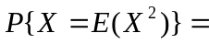 .
3. 设随机变量的密度函数为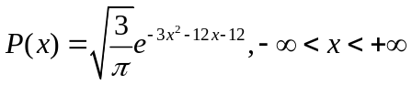，则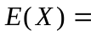 .
4. 设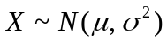， 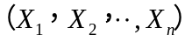是来自总体的样本，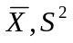分别为样本均值与样本方差，则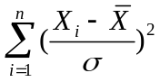服从 分布．（写出分布和自由度）
5. 在检验假设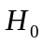的过程中，若检验结果是接受，则可能犯第 类错误．
6. 设随机变量独立同分布，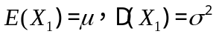，则当n充分大时，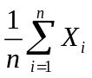近似服从 。（写出分布及具体参数）

三、实验解读应用题（每空2分，共24分）
单个正态总体均值t估计活动表
置信水平 | 0.95
样本容量
样本均值 | 457.5
样本标准差 | 35.21757768
标准误差 | 11.13677591
t分位数（单） | 1.833112923
t分位数（双） | 2.262157158
单侧置信下限 | 437.0850322
单侧置信上限 | 477.9149678
区间估计
估计下限 | 432.3068626
估计上限 | 482.6931374
1.已知某种材料的抗压强度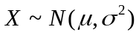，随机抽取10个试件进行抗压试验，由试验数据得到的实验结果如下．为求平均抗压强度的置信区间，活动表中，样本函数应填 1 ；平均抗压强度的置信水平为0.95的单侧置信下限为 2 ．

2. 原有一台仪器测量电阻值时，相应的误差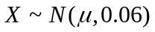，现有一台新仪器，对一个电阻测量了10次，所得数据的分析结果如右表.在显著性水平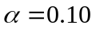下，问新仪器的精度是否比原有的好?检验的原假设为： 3 ，得到如右表的实验结果．由于检验的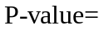 4 ，因此， 5 ．
正态总体方差的卡方检验活动表
期望方差 | 0.06
样本容量 | 10
样本方差 | 8.71111E-06
统计量观测值 | 0.001306667
双侧检验P值 | 2.22045E-16
或 | 2
左侧检验P值 | 0
右侧检验P值 | 1

3. 为了分析不同时间、不同地点空气中的颗粒状物含量（mg/m³） 的差异，取了4个时间点、5个地点的数据进行分析，得到实验结果如下表所示．在方差分析表中，缺失的误差自由度为 6 ；由于（实验结果） 7 ，所以，在显著性水平0．05下，时间对颗粒物含量影响 8 （是否显著）．
方差分析
差异源 | SS | df | MS | F | P-value | F crit
时间 | 1182.95 |  | 394.3167 | 10.72241 | 0.001033 | 3.490295
地点 | 1947.5 |  | 486.875 | 13.23929 | 0.000234 | 3.259167
误差 | 441.3 |  | 36.775
总计 | 3571.75 | 19

4. 我们知道营业税税收总额Y与社会商品零售总额有关．现收集了9组数据（单位：亿元）计算结果如下．某营业税税收总额Y关于社会商品零售总额的回归方程为 9 ；由于
10 ； 回归系数显著性检验为 11 （是否显著）；若已知社会商品零售总额为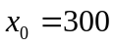亿元时，估计营业税税收总额为 12 ．
 | Coefficients | 标准误差 | t Stat | P-value
Intercept | -2．25822 | 1．107518 | -2．03899 | 0．080833
X | 0．048672 | 0．003631 | 13．40338 | 3．02E-06

四、应用题（共2小题，每题5分，共10分）
1.某校有1000名学生，每人以80%的概率去图书馆自习，问图书馆至少应设多少座位，才能以99%的概率保证去上自习的同学有座位？（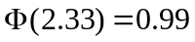）
2.某种饮料中维生素含量服从正态分布，按照规定每瓶饮料中维生素含量不低于30mg，任取16瓶进行检查，测得每瓶中维生素平均含量29.7mg，标准差2.6mg，在显著性水平0.05下，问这批饮料是否合格？
（ ）
五、计算题（每问3 分，共24分）
1. 设二维随机变量的联合密度函数为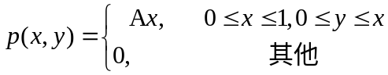.
（1）求A；（2）求概率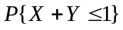；（3）求关于的边缘概率密度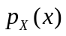；（4）判断与是否相关，给出理由．
2. 设总体X的概率密度为： 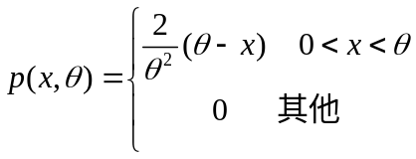
其中>0,若（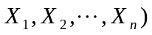是来自该总体的一个样本,样本观测值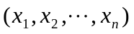.（1）求的数学期望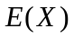；（2）求参数的矩估计值；（3）求关于参数的似然函数；（4）求参数最大似然估计值.

